扬州大学信息工程学院（人工智能学院）
试 卷 分 析 表
（2023-2024学年第 第一学期 学期）
课程名称 | 高等数学 | 命题人 | 张三
考试班级 | 数学2023班 | 考试日期 | 45275

1、试卷成绩分析

（1）试卷成绩分布
成绩分布较合理，平均成绩78.83分，优良率50.0%，不及格率16.67%。
成绩分布图如下：
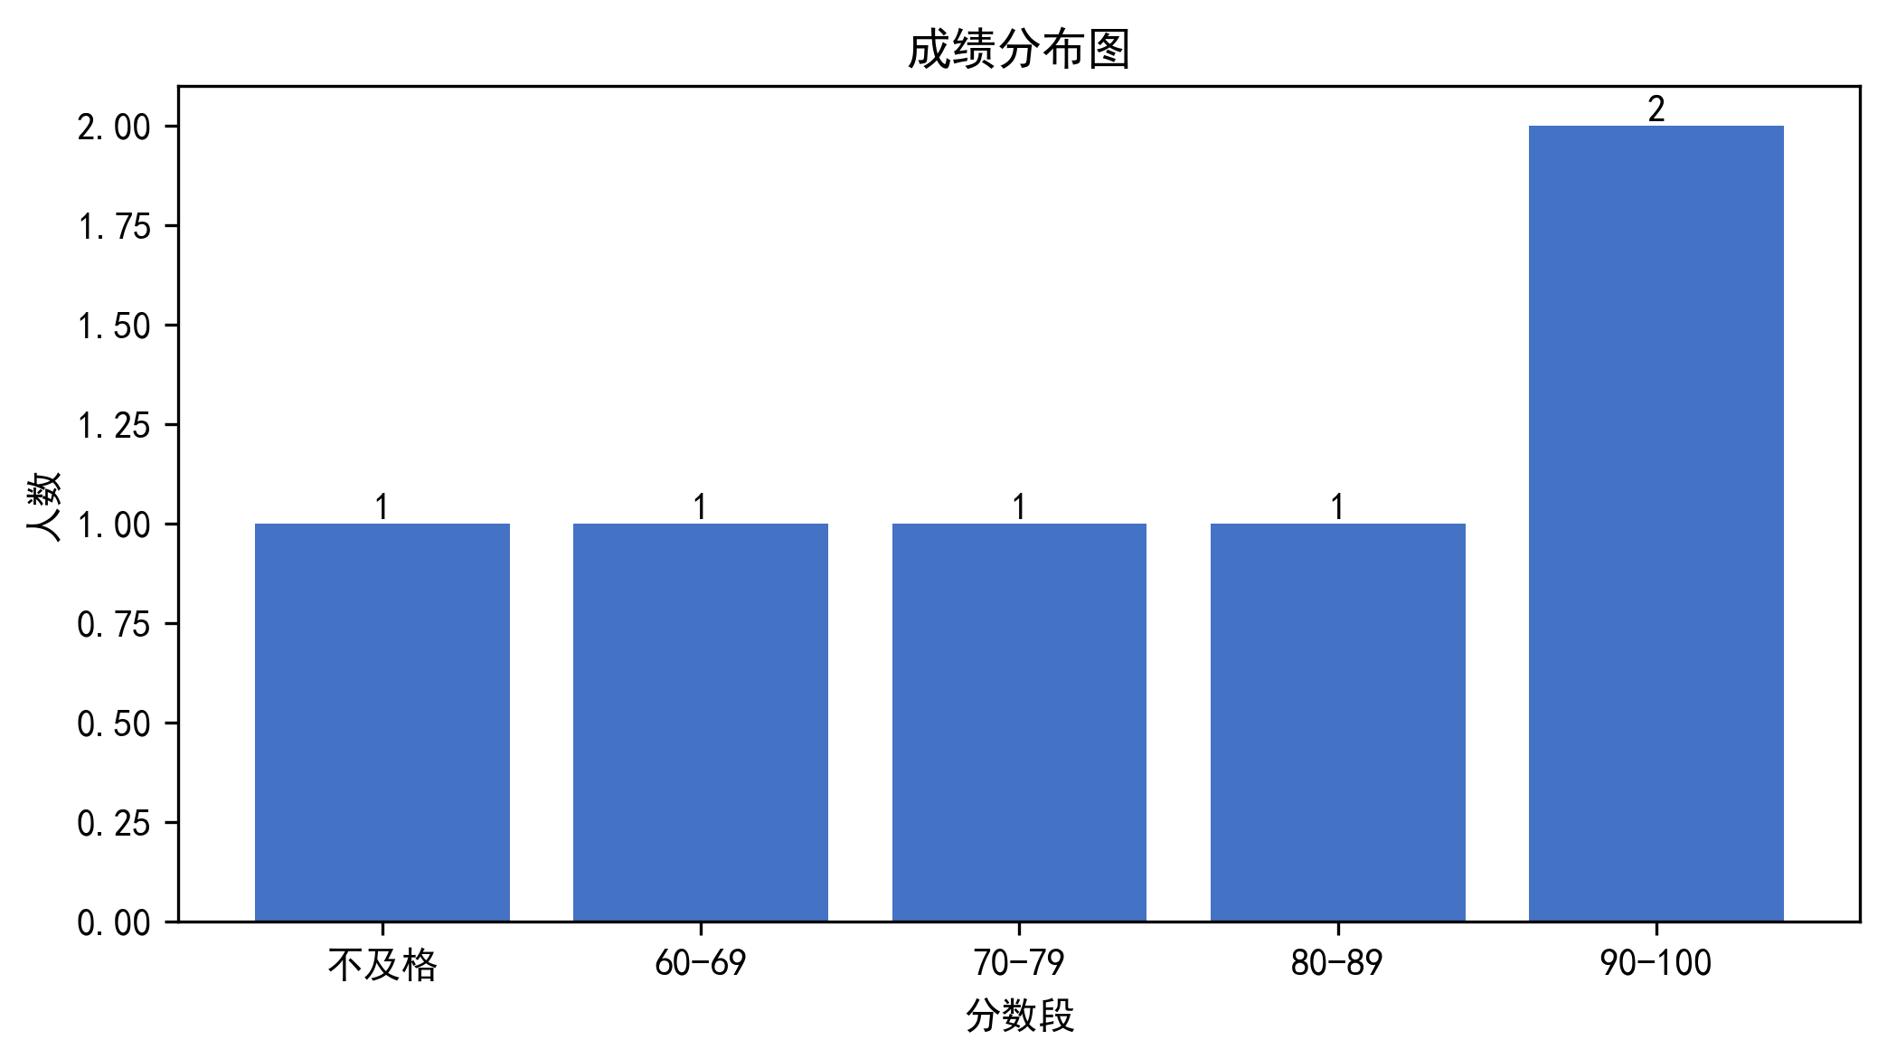

2、试卷对课程目标的达成度分析
（1）课程目标 1（支撑毕业要求 1.1）达成度为 0.788，掌握高等数学的基本概念和理论知识。**
从考试数据来看，学生在该目标上的平均得分为78.83分，表明大部分学生对基本概念和理论知识有较好的掌握，但仍存在一定的提升空间。此目标主要考察学生对函数、极限、导数等基本概念的理解和应用能力。虽然大部分学生能够完成基础题型，但部分学生在面对综合性题目时表现出理解不深、解题思路不清的问题。建议教师在教学过程中加强基础知识的巩固，通过案例讲解和实际问题分析，帮助学生深化对基本概念的理解。同时，可以采用课堂讨论和小组合作学习的方式，提高学生的参与度和思维活跃度。
**
（2）课程目标 2（支撑毕业要求 2.1）达成度为 0.788，能够运用高等数学的知识解决实际问题。**
该目标的平均得分同样为78.83分，说明学生具备一定的应用能力，但在实际问题的解决过程中仍存在不足。此目标主要考察学生能否将所学知识应用于实际情境中，如优化问题、几何问题等。学生在面对需要多步骤推理和综合应用知识的题目时，往往表现出逻辑混乱、步骤不清晰等问题。建议教师在教学中增加实际案例的讲解，引导学生进行问题分解和逐步解决，培养他们的实际应用能力和创新思维。此外，可以通过布置开放性作业和项目式学习，让学生在实践中不断提升解决问题的能力。
**
（3）课程目标 3（支撑毕业要求 3.1）达成度为 0.788，具备良好的数学思维能力和逻辑推理能力。**
该目标的平均得分为78.83分，表明学生在数学思维和逻辑推理方面有一定的基础，但仍有提升空间。此目标主要考察学生的逻辑思维、抽象思维和归纳总结能力。学生在面对需要深入思考和严密推理的题目时，常因缺乏系统性的思维训练而难以找到正确的解题路径。建议教师在教学中注重思维训练，通过设计具有挑战性的题目和引导学生进行思维导图的绘制，帮助他们建立系统的思维框架。同时，可以引入数学史和数学家的故事，激发学生的兴趣和探索欲望，从而提升他们的思维能力和逻辑推理能力。
**
（4）课程目标 4（支撑毕业要求 4.1）达成度为 0.788，具备良好的数学表达能力和书面表达能力。**
该目标的平均得分为78.83分，说明学生在数学表达和书面表达方面有一定基础，但仍有改进的空间。此目标主要考察学生的数学语言表达、符号使用和文字描述能力。学生在答题过程中常常出现表达不清、符号错误或文字描述不准确的问题，影响了评分。建议教师在教学中加强数学语言的规范性训练，通过示范和练习，帮助学生掌握正确的数学表达方式。同时，可以鼓励学生进行口头报告和书面总结，提高他们的表达能力和沟通技巧。此外，教师可以在批改作业时给予详细的反馈，指出表达中的问题并提供改进建议。
####

3、学生答题主要问题分析：
（1）学生基础知识掌握不牢固
（2）综合分析能力有待提高
（3）解题思路不够清晰
（4）答题规范性不足

4、存在问题及改进措施
（1）加强基础知识的讲解和练习
（2）增加案例分析和讨论环节
（3）提供更多解题思路训练
（4）规范答题格式要求
签名： 年 月 日

